Arbeitsblatt Oberstufe

Im Video wurde auf den Denkmalpark an der Gedenkstätte Mauthausen eingegangen. Die Denkmäler sind mitunter sehr verschieden gestaltet und teilweise auch sehr unterschiedlich groß. Hier siehst du Fotos der Denkmäler der ehemaligen Sowjetunion (UdSSR) und der ehemaligen Tschechoslowakei (ČSSR).
Beschreibe möglichst genau, was du siehst. Vergleiche die Denkmäler und interpretiere die Darstellungen.

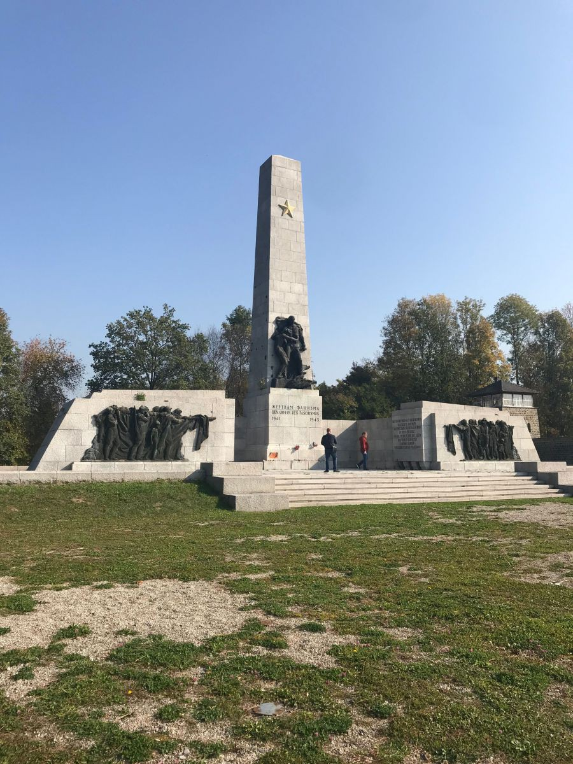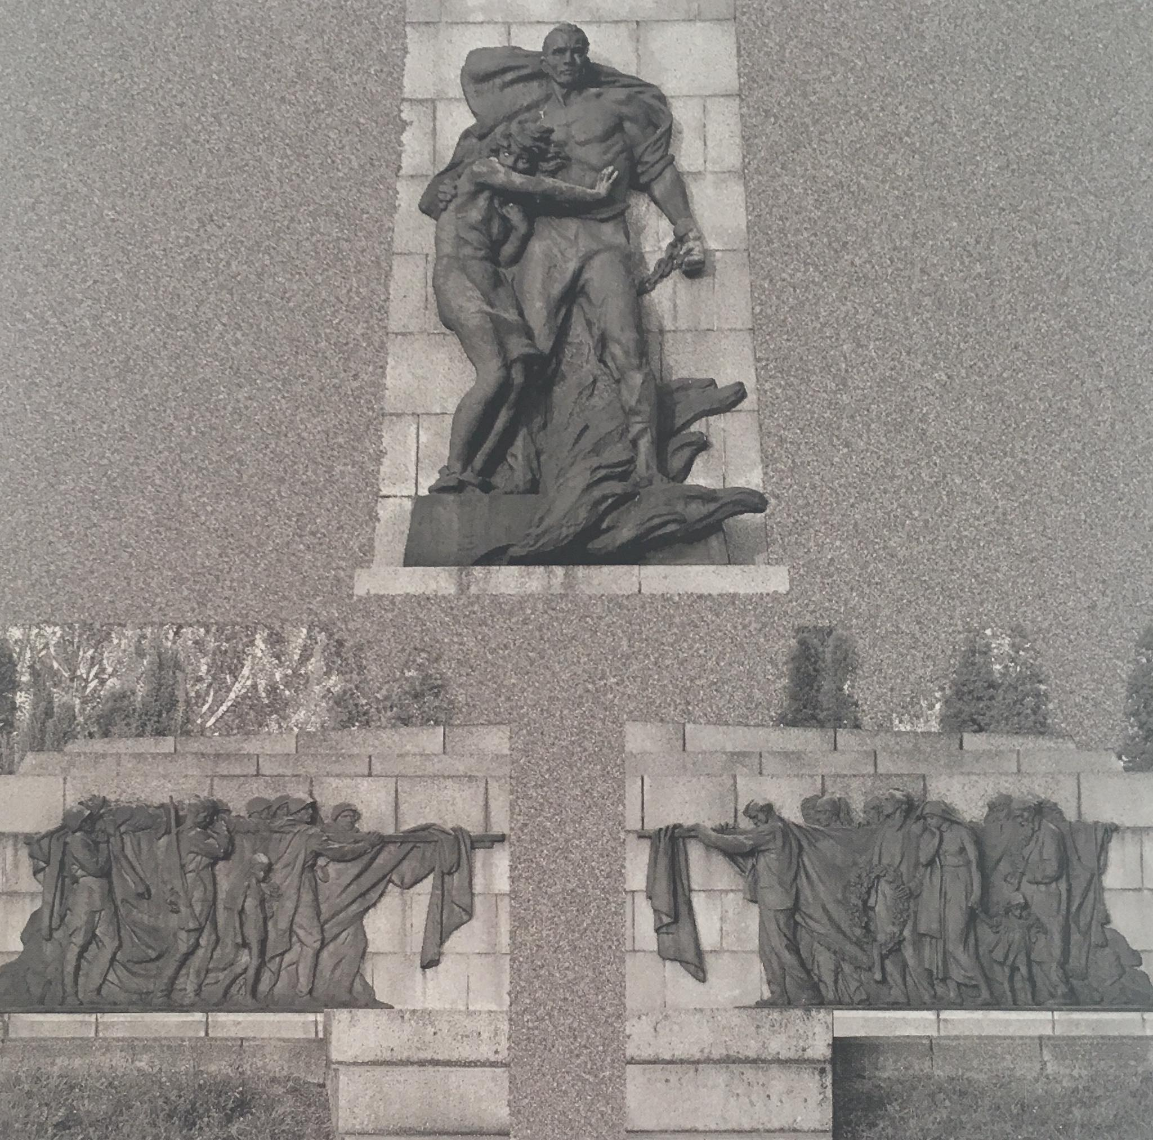
Das Denkmal der Sowjetunion (UdSSR)

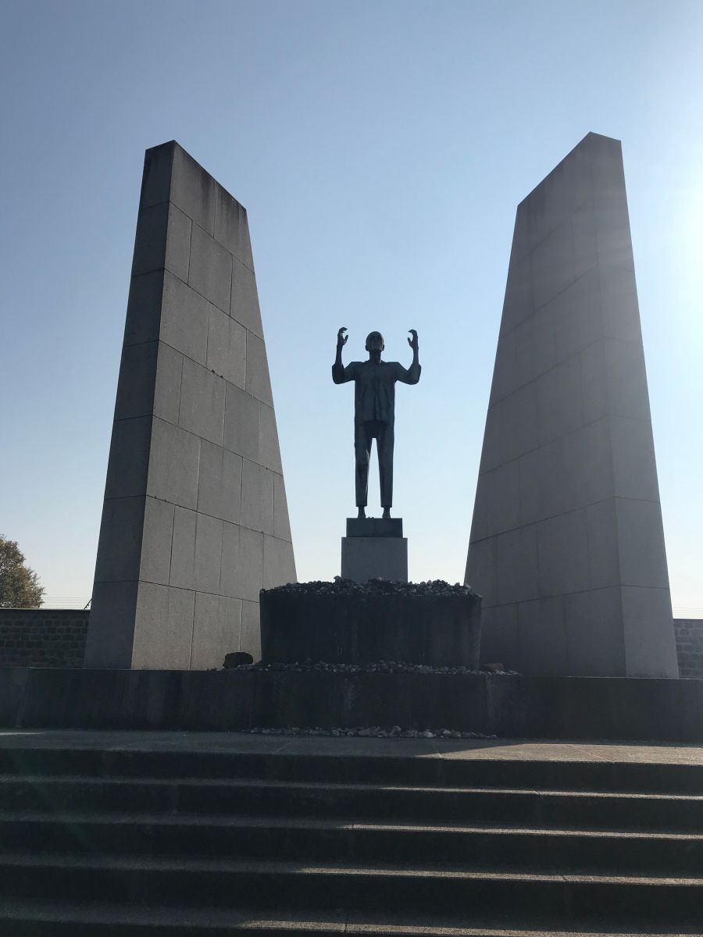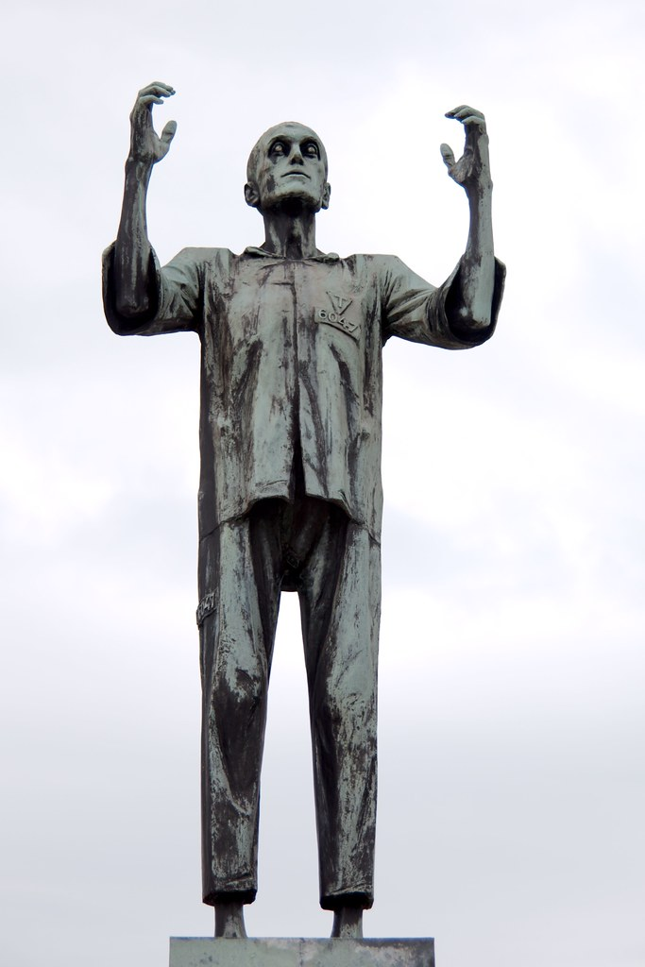
Das Denkmal der Tschechoslowakei (ČSSR)

Im Video wurde erwähnt, dass die Sowjetunion von der Republik Österreich verlangte, dass diese aus dem ehemaligen KZ Mauthausen eine Gedenkstätte macht. Nur unter dieser Bedingung wurde das Gelände übergeben.
Überlege, warum der Sowjetunion die Errichtung einer Gedenkstätte am Gelände des ehemaligen Konzentrationslagers so wichtig gewesen sein könnte.

Im Jahr 2015 erschien in der Zeitschrift Die Aula – das freiheitliche Magazin ein Artikel mit dem Titel „Mauthausen-Befreite als Massenmörder“. Darin wurden die befreiten Häftlinge aus dem KZ Mauthausen als „Landplage“ und als „Kriminelle“ bezeichnet:
„Raubend und plündernd, mordend und schändend plagten die Kriminellen das unter der ‚Befreiung’ leidende Land.“
Im Jahrbuch 2016 der KZ-Gedenkstätte Mauthausen findest du ab S. 137 einen Beitrag mit dem Titel: „Zur Diffamierung der Überlebenden des KZ Mauthausen“. Siehe: https://www.mauthausen-memorial.org/assets/uploads/Mauthausen_Memorial_JB-2016.pdf
Diskutiere anhand der Aussage in der Aula, dem Artikel im Jahrbuch und vor dem Hintergrund der Informationen im Video, was deiner Meinung nach Aufgaben und Ziele einer NS-Gedenkstätte sind.
(Wenn du mehr darüber erfahren willst, findest du hier das Gedenkstättengesetz mit dem §2 Zielbestimmung: https://www.ris.bka.gv.at/GeltendeFassung.wxe?Abfrage=Bundesnormen&Gesetzesnummer=20009605)

